Hinweise zur Programmierung mit der Arduino IDE

# Die Adruino IDE muss installiert und die Bibliotheken für den ESP32 eingebunden sein.

Legen Sie einen neuen Sketch an und speichern Sie diesen als MiniWebRadio. Die IDE legt einen neuen Ordner mit dem Namen MiniWebRadio an.

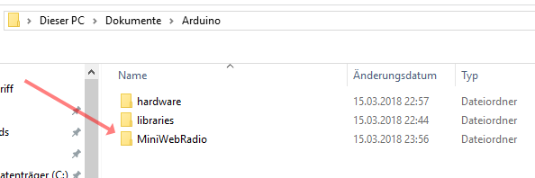

Am einfachsten ist es, in diesem Ordner alle benötigten Bibliotheken hinzuzufügen. Die erforderlichen Dateien finden Sie in meinen Repositories.

<https://github.com/schreibfaul1/ESP32-vs1053_ext>

<https://github.com/schreibfaul1/ESP32-IR-Remote-Control> (optional, für eine IR Fernbedienung)

Zusätzlich wird der Treiber für ein SPI-Display mit Touchpad benötigt. Für das Waveshare 2.8inch Display ist das

<https://github.com/schreibfaul1/ESP32-TFT-Library-ILI9431-HX8347D>

Für andere Displays ist eine Anpassung notwendig. Gut geeignet sind die TFT Libraries von Adafruit.

Ist alles eingebunden, sieht der Inhalt des Ordners so aus:

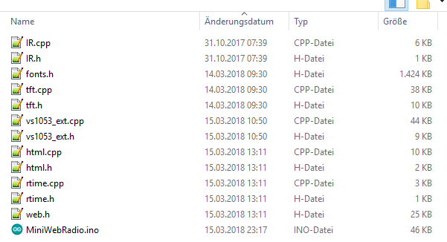

Der Inhalt des Archivs **„Content_on_SD_Card.zip“**  <https://github.com/schreibfaul1/ESP32-MiniWebRadio/blob/master/Content_on_SD_Card.zip> wird auf die SD Card entpackt.

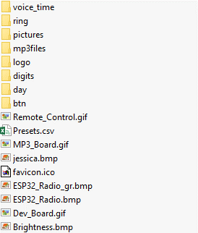

voice_time Sprachdateien für die Uhrzeit (kann zu jeder vollen Stunde gespielt werden)   
ring mp3 Datei für den Weckton  
pictures Bitmaps zum Testen des Displays (nicht unbedingt erforderlich)  
mp3files Musikdateien etc. für den mp3 Player  
logo Senderlogos als Bitmap (96x96 Pixel groß)  
digits Bitmaps für Wecker und Uhrzeit  
day Bitmaps für den Tag (Wecker ein/aus)  
btn Bitmaps für die Buttons  
preset.csv die Senderliste, kann editiert werden, die ersten 256 Einträge werden im internen nvs gespeichert  
favicon.ico wird vom Browser auf dem Webportal angezeigt. Die Standard URL ist: <http://esp32radio/index.html>  
ESP32_Radio.bmp der Startbildschirm  
Brightness.bmp Grafik des Menüs Display Helligkeit

Da mehr nvs Speicher für die Senderliste erforderlich ist muss die Partitionstabelle geändert werden.

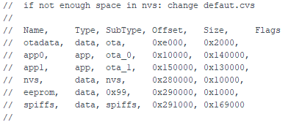

Das kann mit einem Texteditor gemacht werden.

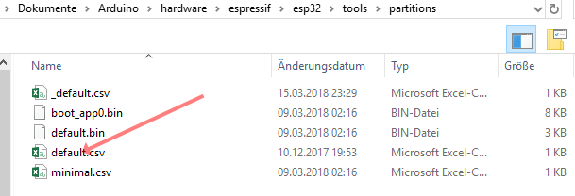

Oder alternativ wird die default.csv mir der Datei aus den additional_info überschrieben.

Danach kann der Sketch kompiliert und hochgeladen werden.

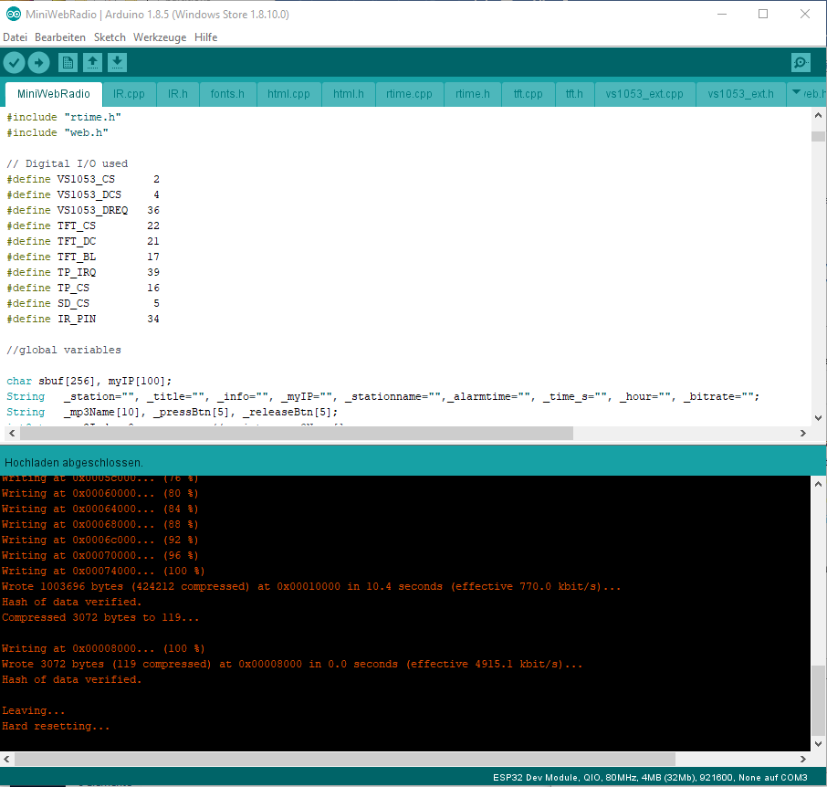

Mit freundlichen Grüßen,

Wolle